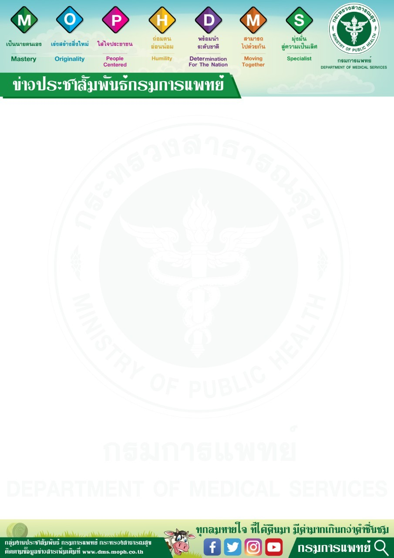

โรงพยาบาลประสาทเชียงใหม่ให้บริการทางการแพทย์วิถีใหม่
(New Normal Medical Services)
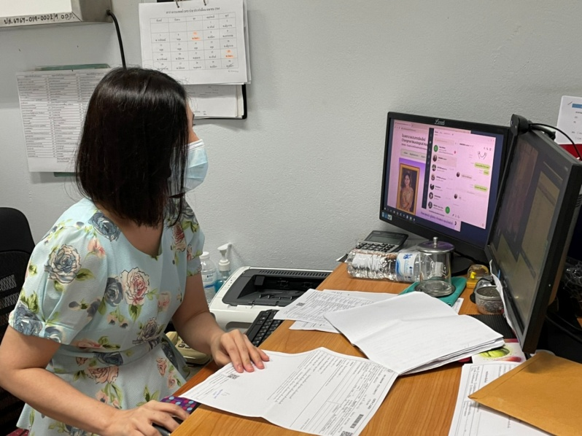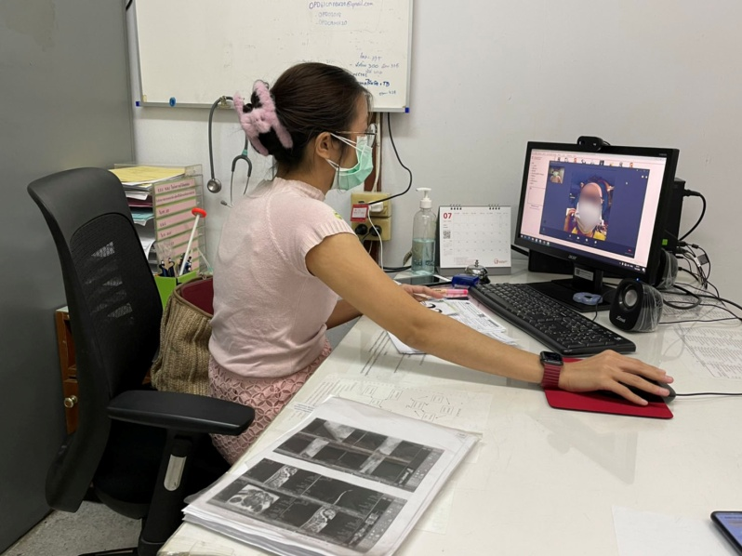
แพทย์หญิงรัตนา จันทร์แจ่ม รองผู้อำนวยการด้านการแพทย์ และแพทย์หญิงวรลักษณ์ ภู่สูงเนิน นายแพทย์ปฏิบัติการ ให้บริการการแพทย์วิถีใหม่ (New Normal Medical Services) โดยมีบริการปรึกษาแพทย์ทางไกล (Telemedicine) ให้ผู้ป่วยได้พบและพูดคุยกับแพทย์ผู้รักษาโดยตรง
ผ่านระบบ VDO Call Line Application และมีบริการจัดส่งยาทางไปรษณีย์สำหรับผู้ป่วยที่มีอาการคงที่ จำนวน 32 ราย เพื่อลดการเดินทางข้ามจังหวัดและอำเภอ เนื่องจากสถานการณ์
การระบาดของโรคติดเชื้อไวรัสโคโรนา 2019 (COVID-19) ณ โรงพยาบาลประสาทเชียงใหม่
เมื่อวันที่ 7 มิถุนายน 2564
